

UTN – FRSF
ANÁLISIS NUMÉRICO
FEDERICO BLEUEL, MARCOS BUDE, PABLO DELLACQUA
2026

Índice para trabajo práctico 1, análisis de señales:
Introducción: 3
Inciso 1 3

Introducción:
Texto

Inciso 1
“Cargar las señales .wav. Graficar ambas en el dominio del tiempo y explicar mediante la observación de la relación señal-ruido (SNR). ¿Se debe aplicar un filtro digital por convolución antes de proceder al análisis de frecuencia? En caso afirmativo, aplicar el filtro y determinar de qué tipo es y cuáles son las frecuencias de corte. ¿Cuál es la frecuencia de muestreo de las señales?”
Primero cargamos las señales en un archivo de Python para luego graficar los resultados, de esto conseguimos las siguientes gráficas para cada señal (azul sirena 1 y rojo la sirena 2):
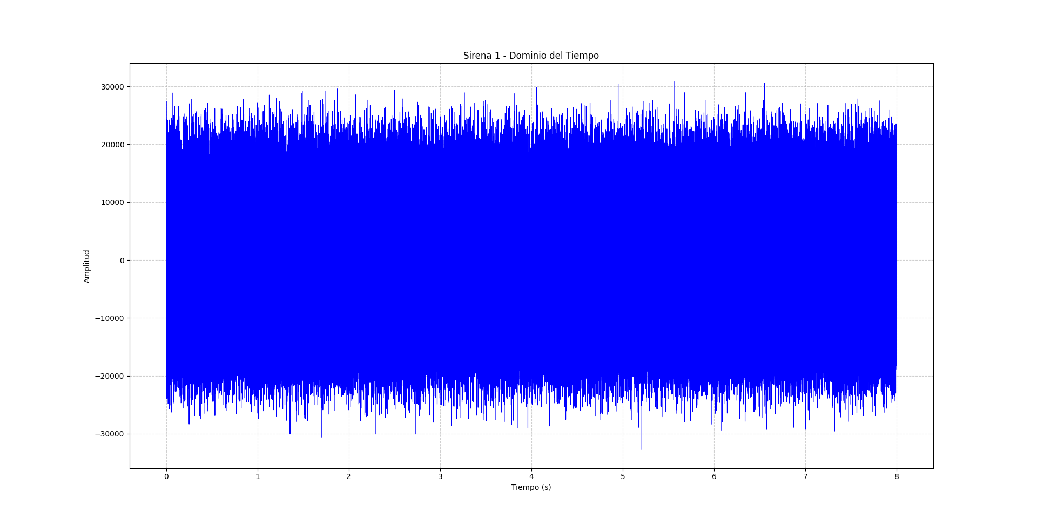
Tabla 1 sirena 1 sin ningún filtro
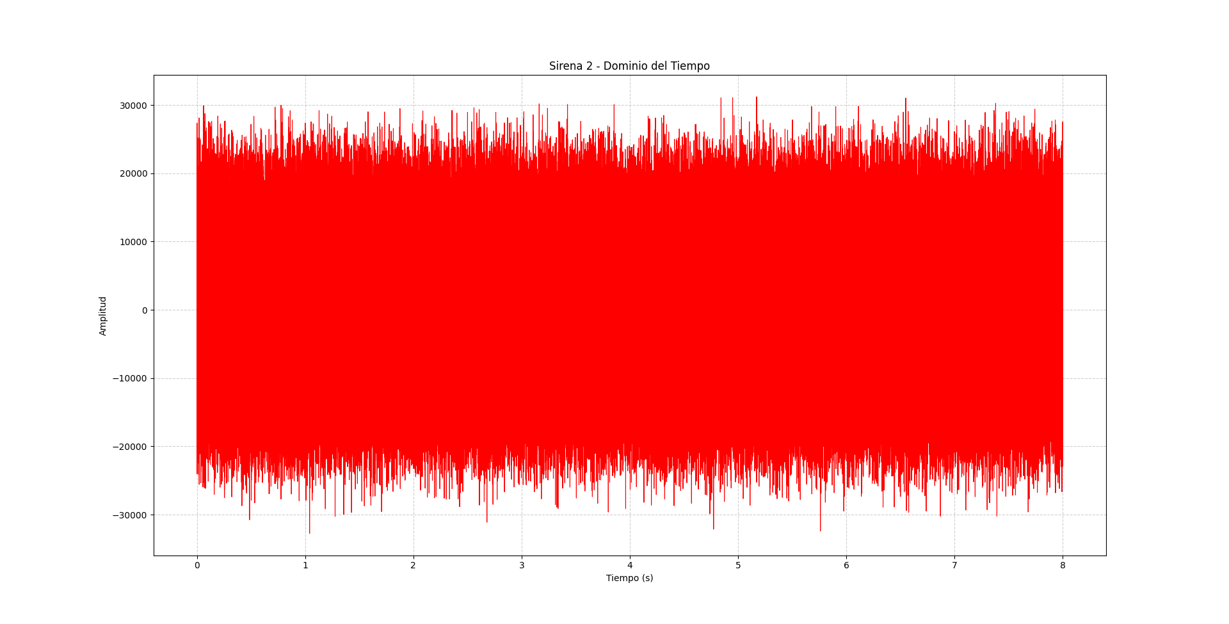
Tabla 2 sirena 2 sin ningún filtro

